Meldeformular

Letzter Rücksendetermin:
03. Juni 2024
20. Deutschen Boccia-Meisterschaften 2024

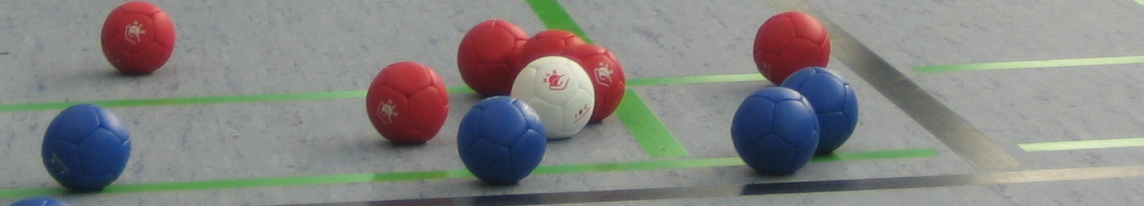
am 19. Oktober 2024 in Bernau

Zu den 20. Deutschen Boccia-Meisterschaften melde ich mich verbindlich an:

Name: Vorname:

Alter: Geschlecht: Art der Behinderung:

Wettkampfklasse (Bitte Zutreffendes ankreuzen. Zur Bestimmung der Wettkampfklasse siehe „Anleitung zur Einteilung in Wettkampfklassen“):
☐ BC 1 ☐ BC 2 ☐ BC 3 ☐ BC 4
☐ CP 1 ☐ CP 2 L (spielt mit dem Fuß) ☐ CP 2 U (spielt mit der Hand)
☐ Handgesteuerter Rollstuhl ☐ Elektrorollstuhl
Wurden Sie bereits klassifiziert? ☐ ja ☐ nein
Begleitung/Assistenz:
Name: Vorname:

Name: Vorname:
Ggf. BC3-Assistenz:

Name: Vorname:

Kontaktdaten (Anschrift, Telefonnummer und E-Mail-Adresse // absendende Einrichtung oder eigene):

Ansprechpartner:in für Rückfragen:

Ort / Datum Unterschrift

Bitte benutzen Sie für weitere Anmeldungen Kopien dieses Formblattes. Anmeldungen bitte per E-Mail an: sven.reitemeyer@bvkm.de

